Checklista för min hund
Ta dessa mått och skriv upp annat viktigt, så har du allt samlat på hundmässan. Och ta gärna med en bild på hunden – det hjälper personalen att ge rätt råd.
Del på hunden | cm
Rygglängd: Mät från nackens bas (där halsbandet sitter) till svansroten
Bröstomfång: Mät runt den bredaste delen av bröstkorgen, bakom frambenen.
Halsomfång: Mät runt halsen där halsbandet normalt sitter.
Tassens bredd: Mät den bredaste delen av tassen när hunden står.
Tassens längd: Från tåspets till bakre trampdyna.
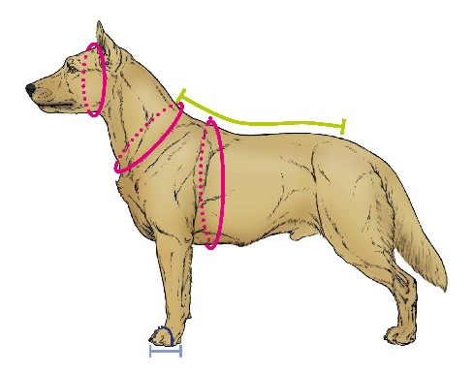
Annat viktigt (ex vilket foder, ev allergi och favoritleksak):

